事業計画書（本文）

１．概要

・代表者 溝垣

・共同提案者

・プロフィール

高い志と情熱を持ち，ソフトウェアの労働環境及び品質を改善するために現在も邁進している．今後もソフトウェアによって多様な品質改善のビジネスを提案していく．

２．事業の動機／現状の課題等

・事業開始の動機

　QAエンジニアをなくしたいと考えている．なぜ？以下，推測．まず，解決すべき課題として，ソフトウェアの品質管理問題がある．結合テスト以降も開発者がテスト実行すると偏りが生じ，このように実装したからこの「有効レンジ」のみテスト実行でという思い込みが発生し，なかなかうまく不具合が検出できない．本番デプロイしリリース後，処理が正常動作しない．結果，損害を生み，ユーザーに返金，謝罪という悪循環が生まれてしまう．

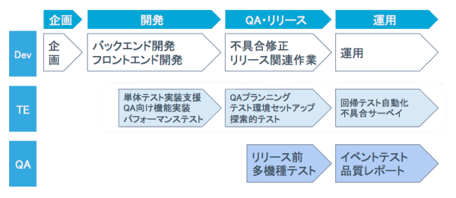

Figure 1

なぜ，いろんなマーケットセグメントがあるのにQAなのか．

・あなたの製品／サービスは，どんな課題を解決するものか？

私達はその課題を開発環境支援ソフトウェアで解決した．以下開発ソフトウェアの内容．

３．事業の概要

・上述の課題を，どんな（独自性のある）商品(製品)／サービス／技術で解決するのか？

開発ソフトウェアの内容，溝垣さん

・商品(製品)／サービス／技術の概要

開発ソフトウェアの内容，溝垣さん

図，表，ポンチ絵等を使って，分かり易く説明 特許等知的財産があれば，その番号等も記載

・競合とどう違うのか 競合に対する優位性，誰にも負けない独自性・新規性など

　現在QAはQAエンジニアが行っており，多くの時間とコストを費やしている．開発期間およびコストに関して，QAエンジニアのケースおよび，このシステムのケースとを比較すると以下の図のようにコストを半減できる．



60日

3000万円

開発コスト

開発期間

300万円

JIRRETTAI

7日

QAエンジニア

Figure 2　コスト比較

|  |  |  |
| --- | --- | --- |
| 4P | 説明 | JIRRETTAIの4P |
| 商品 | 顧客に提供する商品やサービス | QA×SDK |
| 価格 | 価格設定 | サブスクリプション，低価格 |
| プロモーション | 商品をどう知らせるか |  |
| 流通 | どのように届けるか |  |

・競争優位をどのように維持・強化していくのか？ 研究開発，設備投資，人材投資等

　競争優位の維持

・事業スキームは，ビジネスの流れは？製品・サービスの提供方法は？ 納入先・販売先は？ お金の流れは？

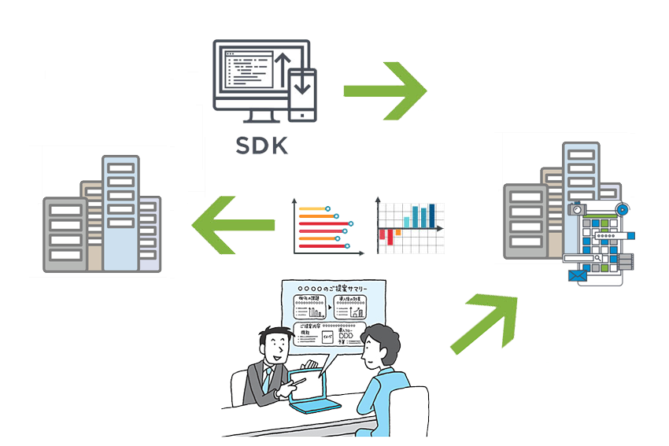

開発環境の提供

ソリューション提案

ソフトウェア

開発会社

JIRRETTAI

データ取得

Figure 2　事業スキーム

・どのようなビジネスモデルか？

もうける仕組みは？ 独自のスキームか？ 競合が真似をできないものか？

　このビジネスモデルは

・事業がうまくいったときの将来像は？

４．市場環境と商品(製品)・サービスの特徴

・ターゲットとする市場は？ ターゲット市場，市場規模，市場の成長性

すべての市場を狙うのか，セグメンテーション(市場の細分化)を行うのか，ニッチ(隙間)市場を狙 うのか？市場は顕在化しているのか，潜在市場を狙うのか？

国内のソフトウェア市場は，Figure 3のように，今後も3%程度の成長が予想されている．

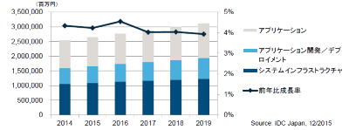

Figure 3　ソフトウェア市場の成長予想

事業の当初はQAの市場をターゲットとし，これは，全てのソフトウェア関連企業にとって必須であり十分な規模を有している．定量的に

・競合の状況は？ 代替商品(製品)・サービスはあるのか？

参入障壁は高いか？ 低いか？ 例：高い：許認可が取りにくい，多大な初期投資が必要，撤退コストが高いなど

低い：誰でも参入できる，少額の資金で参入できる，技術が不要など

・交渉力の構造は？ 買い手が強いのか，売り手が強いのか？

・差別化の要因は？ 独自技術，商品，ノウハウ，システム，既存技術の組み合わせで最初に市場投入等

５．マーケティング・販売

・顧客ターゲットの選定 顧客は誰なのか？

・顧客に対して，どのようにして売るのか？ どのようにして，商品／サービスの良さを顧客に伝え るのか？

プロモーション：広告宣伝，口コミ，メール，B-B への直接営業等

・いくらで売るのか？ それは競争力のある価格か？ 利益が出る価格か？ 商品の種類・販売価格(値付け)等

６．オペレーション

・商品(製品)の場合，どのように作るのか？ 自社工場，協力工場，外注・・・

・どうやって QCD を担保するのか？

Q：Quality ：他社に負けない品質をどうやって達成するのか？ C：Cost ：他社に負けない低コストをどうやって実現するのか？ D：Delivery：どうやって他社より短納期ができるのか？

・IoT の活用が可能か？ IoT で QCD を向上できるか？

・オペレーションを担う人材はいるか？

・標準化・見えるか等進んでいるか？

７．組織・人員計画・協力者／支援者

・上記の事業をどのようなメンバーで行うか，各メンバーの強みは？

・不足する人材をどう補うのか？

・どのような組織・企業体を考えているのか？

・社長候補，経理・財務担当の候補，その他役員候補はいるのか？

８．事業開始／事業運営上の問題点・リスク

・事業の存続にかかわる重大なリスクは何か？ どのような事態になると，事業が行えなくなるのか？

許認可がとれない，許認可がはく奪される，特許が取れない，特許の期限到来，技術開発がうまくいかない，商品(サービス)が陳腐化する，などなど・・・・

・事業の存続問題までは至らないが，事業の収益に大きな影響を与えるリスクは何か？ 事業の収益：売上高，営業利益，経常利益，当期純利益，営業キャッシュフロー等

重大な事故，販売先・購入先が１社に依存，特許等，キーパソンの離脱，為替変動，市場変動， 政権変動等

９．事業スケジュール

・事業の立ち上げ期間

・当面の目標（時間軸を入れて） 投資金額，借入金，社員数，売上高等

１０．財務計画（P/L，B/S，C/F）

・当面(1～3 年)売上高，営業利益，キャッシュフロー，人員，設備投資等

・将来像，将来の売上高，営業利益，キャッシュフロー，人員，設備投資等

・資金調達

資本の調達先と資本構成，借入金の調達先・額，資本政策

１１．Exit 戦略

・企業の将来の姿

① 上場(IPO)，②非上場を継続，③第三者へ売却等

・上場の場合は，大まかな計画

以 上